精准扶贫中贫困户的精准识别问题研究
—— 以宁夏回族自治区银川市滨河村的田野调查为例

本案例可适用公共政策等教学课程中

李渊 游素军 曹佳 李颖霞 罗丹

【摘要】精准扶贫是 2020 年我国全面建成小康社会实现全体贫困人口完全脱贫的重大战略和重要举措，同时也是一项浩大的复杂性工程，要做好精准扶贫工作有众多难点急需克服。目前的精准扶贫工作的重点和难点主要集中在“精准识别”、 “精准施策”、“精准帮扶”及“效果评估”等方面，其中，精准识别贫困户是精准扶贫中最为基础性的工作。从实地调研的情况来看，我们认为当前存在的最大问题或困扰就是贫困户识别不精准的问题。识别不精准主要包括“漏评”和“误
评”。“漏评”就是将本来的贫困户未纳入到贫困户中，从而无法享受到扶贫政策的支持；“误评”则是将本来不是贫困户的农户评定为了贫困户，享受到了政策的好处。本案例即是在深入调查研究的基础上，通过讲述银川滨河移民村在精准扶贫过程中发生的因“漏评”和“误评”所引发的真真假假、令人啼笑皆非的 “生动故事”，全面剖析精准扶贫过程中如何通过顶层设计，精准识别认定贫困
户，化解因贫困户识别不精准导致的矛盾和问题，真正做到“扶真贫”，再通过精确施
策，精准帮扶，真正实现标准下的“真扶贫”。
【关键词】宁夏 精准扶贫 贫困户 识别

引言
2016 年 7 月 20 日，习近平总书记在宁夏银川市主持召开东西部扶贫协作座谈会并发表重要讲话。习近平强调，西部地区特别是民族地区、边疆地区、革命老区、连片特困地区贫困程度深、扶贫成本高、脱贫难度大，是脱贫攻坚的短板。

本案例由北方民族大学硕士研究生李渊、游素军、曹佳、李颖霞、罗丹编写，案例均来自真实基层田野调查，仅做课堂讨论不对组织绩效及个人得失作评价。

同时，习近平总书记在中央扶贫开发工作会议讲话精神中指出：“要坚持精准扶贫、精准脱贫，重在提高脱贫攻坚成效。关键是要找准路子、构建好的体制机制， 在精准施策上出实招、在精准推进上下实功，在精准落地上见实效。要解决好‘扶持谁’的问题，确保把真正的贫困人口弄清楚。”
宁夏回族自治区作为我国西部民族地区，既是进行全国第一个大规模农业区域性扶贫开发建设重点项目“三西”扶贫开发的首要地区，也是《中国农村扶贫开发纲要（2011-2020 年）》中国家确定的 14 个集中连片特困地区之一的——六盘山集中连片特困地区扶贫开发的主战场。宁夏各市、县（区）执行精准扶贫政策时，首要工作即对所有贫困人口逐户调查核实。由此可见精准识别不仅是精准扶贫政策的首要环节，更是实现精准扶贫效果的前提条件。
基于不同的地域环境特征，民风、干部作风等也不同，精准扶贫政策会有不同的执行效果，为进一步了解精准扶贫过程中对建档立卡贫困户的识别工作，我们对宁夏银川市兴庆区月牙湖滨河村进行实地调研。调研主要通过访谈的方式对乡镇、村干部和村民三级利益主体在执行精准扶贫政策中精准识别工作的情况走访调查。

月牙湖乡滨河村简介
兴庆区月牙湖乡生态移民安置区，是银川市最大的生态移民安置区，该区“十二五”期间承担着 3979 户 1.68 万人的生态移民安置任务。五年来，自治区、银川
市、兴庆区共向滨河家园投入 8.57 亿元。截至目前，兴庆区“十二五”生态移民安置工程已全部完成。月牙湖乡滨河村是在“十二五”期间建成的生态移民新村， 该村自 2013 年 4 月从六盘山集中连片特困地区 9 个乡镇 28 个自然村 33 个小组移
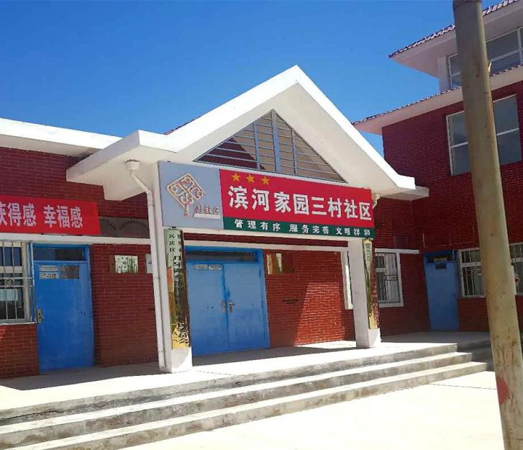
民至滨河地区后组建成滨河村。该村距离市区 30 多公里，相对偏远，村里年轻人大多外出务工， 常驻人口为孩子和老年人，滨河村现有户数 803 户 3743 人，其中
汉族 417 户 1911 人，回族 386 户
1832 人，党员 83 人，妇女党员 6
名。60 周岁至 79 周岁老人 407 人，
80 岁以上老人 19 人，残疾人 141
人，其中：重度残疾人 88 人。2015
年度确定贫困户 378 户 1758 人，

最低生活保障 206 户，248 人。5 年多来，银川市、兴庆区围绕移民增收致富这一核心，探索出了户均一人外出务工、户均一头奶牛、人均一亩地、户均一亩经果林、户均一个庭院的五个一保基础，多产业促增收的生态移民致富模式。同时， 将移民搬迁与产业开发同步，结合实际引进多项劳动密集型产业，结合新农村建设，形成了家门口就业、村里头创业、多元化增收移民安置的“银川模式”，精准拔“穷根”。
月牙湖乡滨河村可以说是银川乃至宁夏精准扶贫工作中的一个缩影。在对月牙湖乡滨河村进行实地调研的过程中，我们看到宁夏扶贫成绩的同时，也发现了扶贫工作的涉及方——乡镇、村干部和村民三级利益主体在执行精准扶贫政策中精准识别工作的茫然、困惑、误解和博弈。在精准扶贫工作中，有些真贫困户被“漏评”，享受不到扶持政策；有些假贫困户“错评”，钻政策漏洞；有的贫困户想“摘帽”，因村镇“计划”摘不了“帽”；有的贫困户虽已脱贫，却因政策利益不愿“摘帽”； 看似表面平静,实则暗流涌动。

实地调研情况

马老汉的困惑
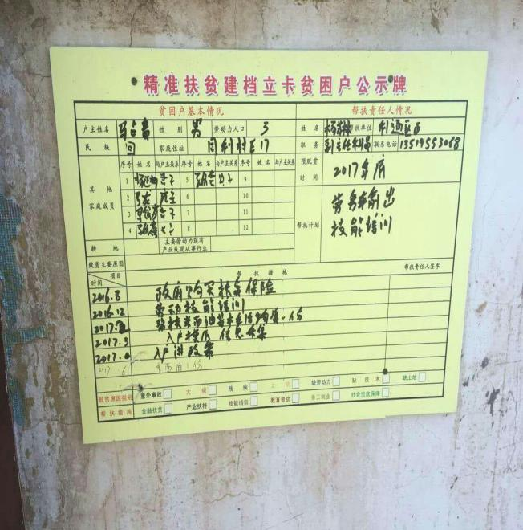
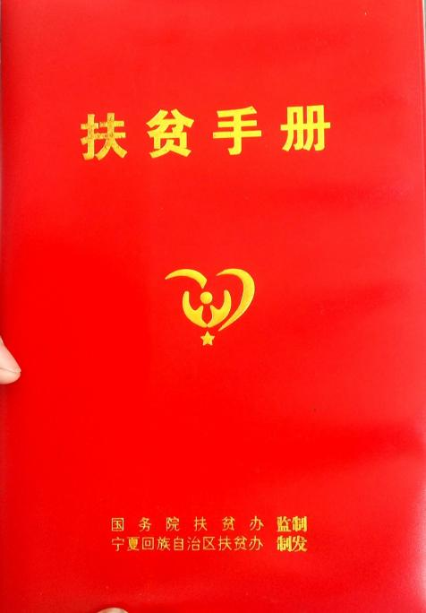
68 岁的马占宝是滨河村一名建档立卡贫困户，家有 8 口人，上有 90 多岁的老父亲，下有正在上学的孙子、孙女，老伴卧病在床多年，儿媳要照顾家里的老老小小，家里的劳动力只有大儿子和二儿子两个人。
马老汉把老父亲扶到长凳上坐下，转身从抽屉里拿出一个红布包。他拉开拉链，把布包里的一摞文件摊放在桌面上，最上面是一本红色的帮扶手册。前些年，

马占宝还能靠打零工挣点钱来贴补家用，随着年龄增长身体状况也愈发变差，连打零工的收入也没了。扶贫战略实施后，马占宝成为了村里的首批贫困户。乡上针对每户建档立卡贫困户都量身制定了帮扶计划，大儿子就近安排在乡上的纺织厂打工，二儿子外出打工，马占宝和妻子享受农村低保月补助人/月 210 元，老父
亲享受高龄津贴 500 元/月。在谈到 2020 年马老汉一家的脱贫问题，马老汉既高兴又担忧，他说：“党的帮扶咱们不能忘，就是这政策哪天没有了咱们还得贫困”。
距离 2020 年贫困人口全面脱贫的时间节点已进入倒计时，有许多贫困人口像马老汉这样困惑着。

增收与减支
滨河村成立于 2013 年 5 月份，一个初到滨河村的外地人，很难相信这里是贫困村，因为村里家家户户都是独门独院，而且院落整齐、外观讲究。房子是政府为安置移民按照标准统一盖的，房子的分配安置以户为单位，一户一套。马占宝说，虽然新房很好，可是对于一家老小 8 口人，还是很局促。没有新房子，小儿子连媳妇也娶不上。
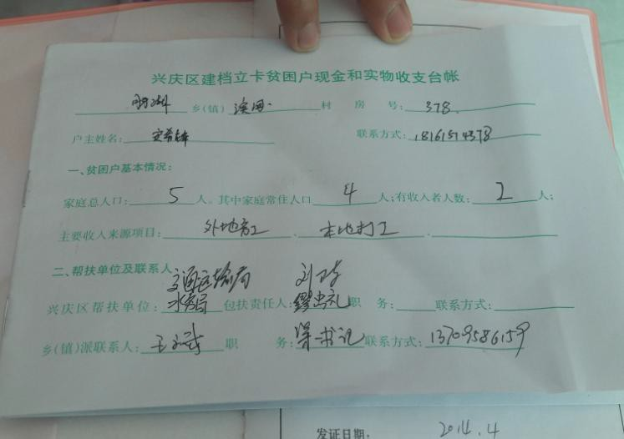
滨河村像马占宝这样被识别为贫困户的有 271 户，991 人。经过四年多的扶贫工作，目前还剩下 163 户，488 人没有脱贫。滨河三村贫困户脱贫的方式主要是增收和减支两方面。
全村有 116 个贫困户享受了光伏扶贫政策，他们在屋顶安装太阳能电池板，
依靠太阳能发电赚取电费收益。以户为单位的光伏设备总价 2.4 万元，其中省、市、

县解决 1.6 万元，贫困户自己承担 2000 元，剩余的 6000 元由贫困户以无息贷款的方式支付。
一个安装了光伏设备的贫困户每年可获取 3000 元左右的电费收入。也就是说，
一年就能收回 2000 元的成本，三年内可以还清贷款，之后实现每年 3000 元的纯收入。光伏发电项目以自愿申请的方式优先照顾没有劳动能力和稳定收入来源的贫困户，马占宝家就是其中之一。
在光伏发电之外，月牙湖乡还采用“公司+贫困户+村集体”的运营模式，创办了一家针织厂。解决了一批移民村贫困户就业的问题。
在产业扶贫给贫困户增加收入之余，社会兜底扶贫还在为村民减少支出。教育方面，贫困户子女从小学到高中的学杂费已经完全免除，他们还能拿到每年 1000
到 2000 元不等的国家助学金。住房改造方面，贫困户可以享受危房改造和易地搬迁的政策扶持，其中危房重建的补助金额是每户两万元，易地搬迁是每人两万元。

非贫困户的观望
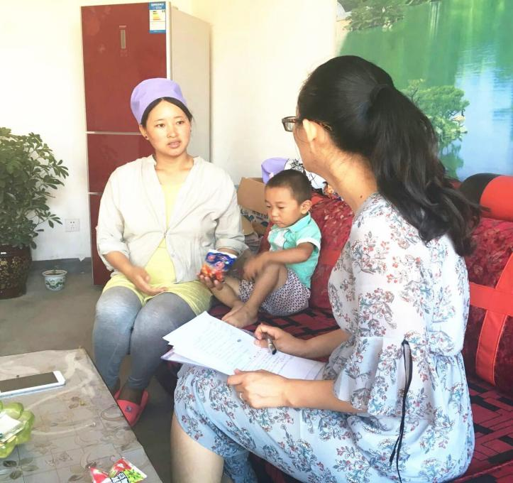
滨河村的一非建档立卡户反映：她家供三个孩子上学压力特别大，没有文化出去打工的也挣不到几个钱，今年身体不好在家养病也没有出去打工挣钱，学生的学费都比较贵，还有生活费，每次去县城上学的路费成本也很高。她们通过电视上知道国家在搞精准扶贫，但是村上不给她家给。2014 年的时候，她小叔子（老公的兄弟）家在盖房子，当时村干部找到她老公和小叔子说一个门户只有一个名额，于是她老公就把名额让给了小叔子，但是后来发现别的门户父子几个都是建档立卡户呢。据说，刚开始定建档立卡户的时候不给低保户建档立卡，可后来公布的建档立卡贫困户名单上也有低
保户呢，前面那家低保户挺可怜的户主的老婆是个哑吧家里好几个孩子，但是也没有给建档立卡。由于家里学生太多，她们压力比较大， 大儿子马上毕业，如果想当翻译还需要很多钱能出国才行。自打知道了建档立卡的名单，她曾让她家掌柜的去向村干部再争取下，但她家掌柜的比较老实，不肯去要，她就自己去找村干部，村干部告诉她说名单已经定了，如果以后再有名额

会优先考虑。现在的社会就这样么，闹得厉害的人村上有优惠政策都会给，我们老实人什么也得不到。
还有几户非建档立卡户也表示不知道国家在搞对贫困户的建档立卡工作，村上在选贫困户的时候也没向他们说过，当时村干部可能组织开过会，但是他们出去打工了，也没有参加过会议。在问及他们家为什么没有被选入建档立卡贫困户时，田某说由于他们家是低保户，听说当时的政策是有低保的不给建档立卡。“我们也不知道么，对于国家的这个政策有的人说好，有的人说不好，如果闹上了， 公家的钱贷上了，也要给人家还呢，我们也没有能力还。所以没闹上（没被建档立卡）就没闹上吧”

贫困村出列
按计划，滨河三村 2018 年底就将摘掉贫困村的帽子。依照政策标准，贫困村
出列需满足村集体年收入超过 5 万、村内基础设施和基本公共服务明显改善等多个条件，其中最重要的是村贫困发生率低于 2%，也就是需要村内贫困户基本完成脱贫。贫困户脱贫的要求是吃穿不愁，医疗、教育、住房有保障，户人均年收入超过 3300 元的国家贫困线。
建档立卡贫困户安希峰，给我们看了他家的现金和实物收支台账，封面上面记录安希峰家庭的基本情况：家庭总人 5 人，其中常住人口 4 人，有收入者 2 人。主要收入来源：外地务工、本地打工。上面还记录了帮扶单位及联系人信息。翻看台账，里面详细记录了每个月的现金入账情况，还有户主签字和手印。我们算了一笔账，他们家 2017 年上半年合计收入 24655 元，平均每月收入 4100 多元， 高于扶贫标准。
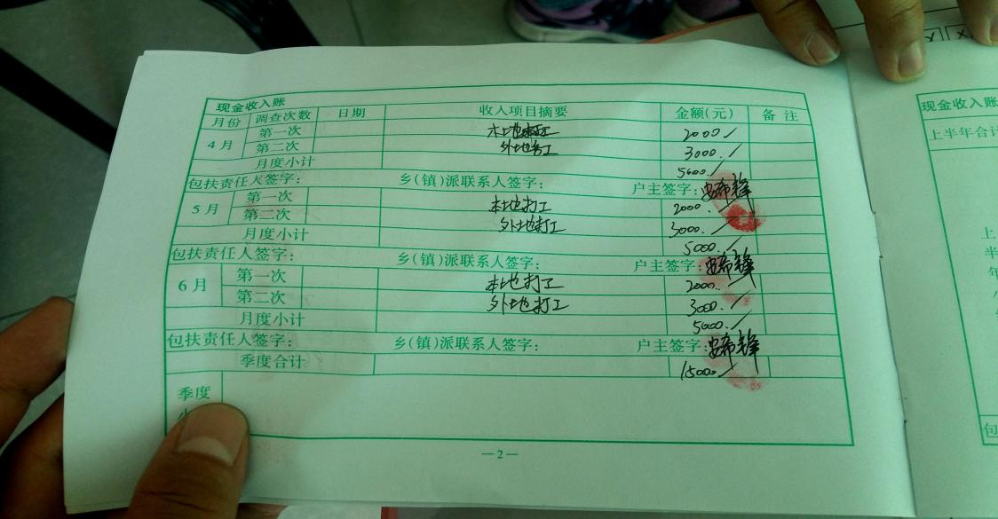

安希峰的儿子在市里的职业技术学校上学，免除学费之余还能享受到每年2000 元的国家助学金、3000 元的“雨露计划”助学金，助学金不仅涵盖了生活费， 还能有所结余。按照标准，汪徐顺家可以脱贫了。
据了解，安希峰家已经是滨河三村相对困难的家庭了，由于缺乏劳动力，他们一家的收入主要靠社保兜底。在滨河三村，不少贫困户家里有一两个劳动力在外地打工，人均年收入能达到七八千元，已经远超国家的贫困标准。所以，除了少数几家有特殊情况的贫困户，滨河三村村绝大多数贫困人口都能在今年完成脱贫。

村民的误解
精准扶贫的各项政策使不少贫困户摆脱了贫困，但在调研过程中，却发现包括贫困户在内的不少村民对村里的扶贫工作心有怨言，甚至有村民向我们抱怨， 扶贫实际上是“扶富”，因为很多贫困户并不贫困。村书记马志荣坦言，滨河三村近三百户贫困户中，的确存在一些不那么贫困的家庭，他们能评上贫困户，村干部也很无奈。
2014 年，贫困人口精准识别工作开展，那时候贫困户的识别标准是家庭人均
年收入低于 2300 元，或者家里住房、看病、子女上学有困难。但村内大量人口外出打工赚钱，符合贫困标准的家庭并不多。上级分派给滨河三村的贫困名额远超实际贫困人数，为了让村里更多的村民享受福利，村委便把报名申请的家庭全部上报了。因此在最初上报的贫困名单中，存在很多实际上并不贫困的人口。
另一方面，在识别工作开展以前，滨河三村曾有过两次贫困人口的统计摸底， 那时有不少村民填表报名。但由于报名之后并没有相应政策落地，村民误以为贫困户的申报只是流于形式，没有实际效用，在 2014 年精准识别时，许多家里有困难的村民便没有主动报名。不仅如此，贫困户认定需要经过民主评议，但有些实际贫困但人缘不好的村民过不了民主评议这关。马志荣说：“老百姓是非常现实的，你让我投他一票，但是他得罪过我，我就不投。”
为了筛选出不合标准的“假贫困户”，兴庆区 2015 年到 2017 年共组织了四次大核查，有家庭成员拿财政工资或担任村干部的家庭，拥有商品房或私家车的家庭，一律从贫困户名单中剔除。几次核查下来，仅滨河三村就剔除了 150 多个非贫困人口。但是，村民的收入灵活不定，很难准确核算，而且许多在外打工的村民隐瞒车、房等固定资产，这使得核查工作的困难增大了很多。扶贫办只能发现一户剔除一户，同时寄希望于村内民主评议，让更清楚情况的村民决定谁才是贫困户。

经过几次核查和动态调整，最终形成的结果是村里确实需要扶贫的家庭一定包含在贫困人口中，经济实力很强、明显不需要扶贫的家庭一律排除，但是夹在两者之间的人口则很难界定，他们收入水平相差不大，很难说谁比谁更贫困，因此剩余的名额给哪一家都很容易滋生矛盾。
现在村子里最主要的矛盾就是贫困户与非贫困户之间的矛盾。贫困户享受着力度空前的扶贫政策，还经常有县领导带着慰问物品到家里看望，周围的邻居与他们经济条件接近，却眼睁睁地看着扶贫政策与自己无关，心里自然很不平衡。
此外，在调研中还发现，村民普遍反映对贫困户识别过程的参与度不高。一方面，建档立卡贫困户并不明白自己是不是建档立卡贫困户，也不知道他们是怎样确定为建档立卡贫困户的。虽然他们享受了银川市兴庆区脱贫攻坚的各种帮扶政策，但他们并不知道优惠政策的来源；另一方面非建档立卡户均表示他们对于这一政策的参与度不够，都是村“两委”直接决定的，他们怀疑在评选过程中村“两委”存在人性户和关系户的情况，认为建档立卡户中很多并不贫困。同时村上的扶贫干部为了确保这些扶贫户档案文本资料的准确,加班加点、熬更守夜。而因贫困户档案中多处涉及本人签字,有个别贫困户嫌麻烦,对扶贫干部说:“天天叫我来签字, 耽误我这么多时间,你们干部是做什么的?国家还出工资来养你们……”
为了增进贫困户对政策的了解，消除其对村干部的误会，兴庆区要求县里的包户干部每月探访一次贫困户，了解贫困人口的实际困难，介绍扶贫政策。此外， 每个贫困村都配备了驻村扶贫工作队，由副县级领导干部担任村第一书记，协助村干部开展扶贫工作。

村干部的苦恼
深入谈起贫困户的的认定，马村书记愁眉不展，他在任村书记近 9 年，村里的大事小情，谁家贫困不贫困，谁家的情况究竟怎么样，心里都有一本账。2014 年刚开始为贫困户建档立卡的时候，政策比较宽松，规定不明确，程序不严谨。乡镇下达的指标控制的很严，不管有多少贫困户，上报到乡镇的数据一户不能多， 一户也不能少，否则就不给批。队里的指标基本都是家族或门分的“大家长”说了算，想报谁就报谁。我们作为村干部明明知道有问题，处于村里的工作正常开展也是睁一只眼闭一只眼，不能及时纠正。对找上门来的贫困户解释：建档立卡都是你们大队报的，你的问题我们清楚了，等国家有政策了，我们给你解决。
老百姓人人都夸共产党的政策好。但作为村干部来说，出台的精准扶贫的相关政策还不够细，不够具体，有的还不够接地气。哪些户应该建档立卡，哪些户不能建档立卡，哪些户应该退出，原则讲的很清，但具体的衡量标准很模糊，有

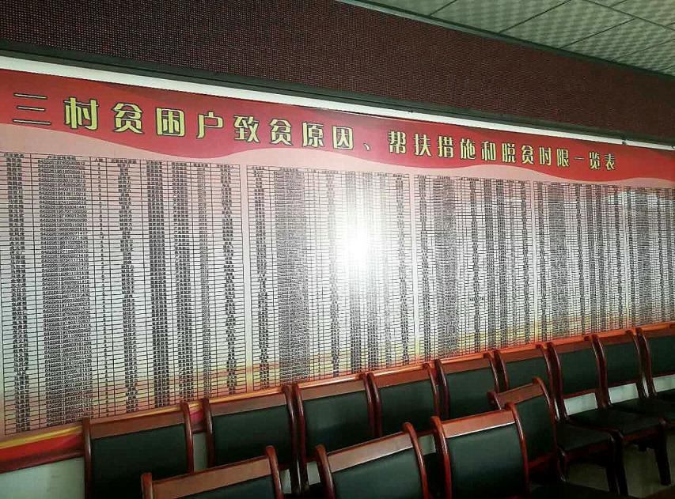
的衡量标准还来回“打架” 从甲标准衡量，不能建档立卡，从乙标准衡量，应该进行建档立卡；从甲标准衡量，应该要退出了，从乙标准衡量，又不能退出，搞得乡村干部拿不定主意。而且现在乡村干部被档案资料包围了，只是查档案资料， 能进不能进，能退不能退， 再不看实际情况。现在，还
有一种极坏的工作作风，就是安排工作根本不考虑时间能不能来得及，根本不给下面留调查统计的时间，上午打电话通知，下午就要求下面报材料，今天打电话通知，明天就要求下面报数字，逼着下面弄虚作假。下面为了能够按时上报材料和数字，不是复制粘贴，就是估计填报数字，这样的材料，十有八九没有质量， 这样的数字，没有一个是精准的。很多认识的村干部对我说：精准扶贫的事，太难干了，按照前面的干，后面来的就是错的，按照检查组来讲的干，督查组的来说错了，按照实际情况识别了，审计组的又审计出是“三有”、“五有”人员， 这个领导来说这么要干，那个领导来有说要那么干，不干也不行，干了也不对， 我们不知道到底怎么干。
有村委还坦言，当地建档立卡贫困户中有 2/3 以上农户家庭收入远高于当地贫困线，不应算贫困户。针对有些地区普遍存在贫困户有商业运营车辆和城市商品房等不合理现象，2015 年精准扶贫回头看中，各地制定了排除法，通过信息比对或入户调查，对不符合要求的贫困户进行了清退。问题是还有大量农户虽没有“运营车辆”和“商品房”，但家庭收入却是远高于贫困线的。而农户家庭收入实际上又很难精确计算，从而造成全村 2/3 贫困户实际上不贫困的问题。

乡镇干部的难处
辗转联系到了一位乡镇干部，他们也是苦水连连，对于精准扶贫工作他们这一级也是想了很多办法，“回头看”和动态调整，就是在这个基础上进行的，加大力度，增加检查、督查，查出不符合政策规定的取掉，再把符合政策的填补上。我们的能力优于仅仅局限于加大检查频次和范围，只要乡镇没有检查、督查出的， 作为村级就不会主动上报，而且乡镇不能对村干部采取高压态势，你说多了以后

的工作很难开展。我们乡镇核查后，就是到村上，召开村社干部会议，大家都说没有问题，也就算核查结束了。
现在精准扶贫的政策越来越严，检查、督查、评估越来越细，受到处分的干部越来越多，乡镇干部都害怕了，一方面怕动态调整，不符合政策规定农户的退出，肯定要闹，还有符合政策的没有纳入也要闹，不搞动态调整，乡镇还比较太平，村上也比较稳定，一搞动态调整，乡镇隔三差五就有闹事的，村上也乱了。查的太紧了，村干部就就直截了当的说：你们就是“三有”、“五有”户情况， 我们也不清楚，我们也没有给上面报，是乡镇上面查出来的，要想问，你们就去找乡上和县扶贫去问。乡镇和扶贫办就成了信访办，天天都有成群结队的群众。另一方面，怕承担责任，漏评了还不要紧，如果错评了，扶持项目一旦实施了， 一经查出来，不但要追回实施的项目资金，而且还要受到处分，村干部他们不怕担责，我们乡镇人员都是靠工资吃饭，以后怎么生活。
与此同时，贫困村中非贫困户的心态不平衡问题也越来越突出。“平均每天都有各种理由找我们办贫困户的。”一位县扶贫办主任告诉说，驻村第一书记遇到的更多，有时候一天接待 10 个要办贫困户的。
多位乡镇党委书记、村干部、第一书记均对记者表示，精准扶贫以来，贫困户享受的扶持政策越来越多，贫困村中非贫困户争当贫困户现象越来越严重，尤其是一些有孩子赡养的老人表现得尤为突出。“有不少老人为了给儿女减轻负担， 争相到公安部门分户，还有一部分非贫困户为此上访，能占到接访量的 80%以上。” 一位乡镇党委书记告诉记者，现在基层最难做的就是如何让非贫困户满意。
作为乡镇其实我们最盼赶快退出贫困村、贫困乡，这件事情越干越难干了， 越干越风险大，弄不好苦受了，自己不但落不下好，恐怕最后还要受到处分。

结束语
贫困人口脱贫需要经过村内民主评议，贫困户认可及乡镇审核。每年年底， 宁夏还会组织第三方监测组织，逐户对当年拟脱贫的贫困户开展评估，防止出现数字脱贫、虚假脱贫的情况。
值得注意的是，脱贫并不代表致富。像马占宝、安希峰两家这样缺乏劳动力的贫困户，即便达到了脱贫标准，生活依然困难。他们就是习近平总书记所说的“贫中之贫，困中之困”，是扶贫开发工作中的“硬骨头”。为了防止这类贫困户返贫，国家扶贫办提出“脱贫不脱钩”的原则，即贫困户脱贫后仍继续享受国家扶贫政策，直到 2020 年。

与精准扶贫工作同时进行的还有各级纪检监察机关开展的扶贫领域监督检查。宁夏回族自治区高度重视扶贫领域腐败问题，一年一个动作，2017 年自治区纪委与检察民政、财政等 13 个部门建立联席会议制度，开展查处涉农扶贫领域腐
败问题专项行动。截至目前，共查处侵害群众利益的腐败问题 524 起，处理 640
人，给予党政纪处分 581 人，移送司法机关 70 人。
监管高压已经形成，现在每一笔扶贫款从申报、立项到使用、验收都会经过层层审核和监管，一旦发现问题会马上处理。危房改造、助学金、低保等扶贫款项都是由财政直接打到贫困户个人的存折里，不经过乡镇和村干部之手，杜绝了“雁过拔毛”的情况。
不出意外的话，滨河三村 2018 年年底就将完成贫困村摘帽，村内贫困人口也将陆续脱贫。但如何消除村民对脱贫工作的误解，化解由贫困名额分配导致的村内矛盾，以及如何在扶贫之余扶智、扶志，让贫困人口不再返贫，这些将是滨河三村未来几年需要解决的问题。

附录：

访谈问卷

乡镇、村领导、驻村干部
  - 请您介绍村基本情况？
  - 村里的贫困户致贫的主要原因？
  - 贫困户的初选名单是如何产生的？具体执行过程中是如何操作的？如何解决的。
  - 目前选出的建档立卡户有没有群众反映有“错评”和“漏评”现象？如何解决的。
  - 有没有执意立卡现象？
  - 贫困户的识别过程中有没有借助第三方的查询经济手段？

贫困户
  - 简单说下家庭情况？
  - 你是否了解建档立卡户，你家的致贫原因是什么？
  - 你是怎么成为建档立卡户的，你认为村干部在确定贫困户的过程中是否合法公开透明？你知道你们村有多少户建档立卡户吗？你知道建档立卡是为了什么？
  - 建档立卡的时候村干部是否来家里了解情况？
  - 你家享受过什么政策？
  - 你所知道的建档立卡有没有家里不贫苦确实建档立卡户的人员？你了解的情况是什么样的。

脱贫户
  - 简单介绍一下你家的情况？
  - 你了解村里的建档立卡是怎么操作的？你是否知情？是否公平、透明、合理？
  - 有没有家里不贫苦确被选上的情况，你了解的情况是什么？

  - 你认为什么样的人是真正的贫困户？
  - 你认为自己是否应该被评为贫困户？为什么？

一般户
  - 简单介绍一下你家的情况？
  - 你了解村里的建档立卡是怎么操作的？你是否知情？是否公平、透明、合理？
  - 有没有家里不贫困确被选上的情况，你了解的情况是什么？
  - 你认为什么样的人是真正的贫困户？
  - 你认为自己是否应该被评为贫困户？为什么？

